**MATEMÁTICA** 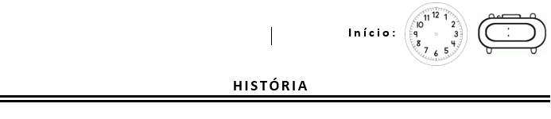

ATIVIDADE ONLINE

SITUAÇÃO PROBLEMA

UM CACHORRO LATIA PARA DOIS GATOS.

OS DOIS GATOS ESTAVAM DE OLHO NOS TRÊS PÁSSAROS.

OS TRÊS PÁSSAROS QUERIAM COMER AS QUATRO FRUTAS.

1. QUANTOS ANIMAIS APARECEM NA HISTÓRIA?

R:_______________________________________________________________________

1. COMO VOCÊ FARIA PARA DISTRIBUIR 4 FRUTAS PARA 3 PÁSSAROS?

|  |
| --- |
| PENSAMENTO MATEMÁTICO |

R:_______________________________________________________________________

1. OBSERVE AS AMARELINHAS E COMPLETE COM OS NÚMEROS QUE FALTAM:
2. **2.**

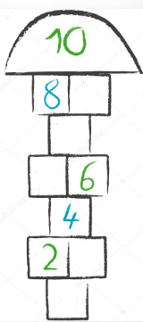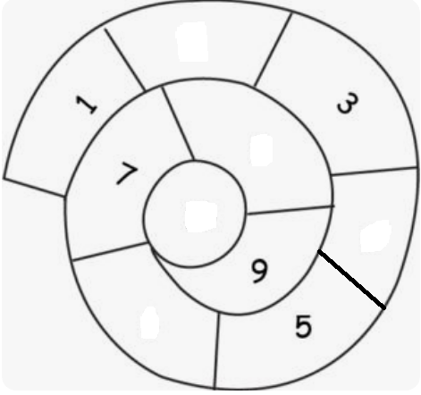

* QUAIS FORAM OS NÚMEROS QUE FALTARAM NA AMARELINHA 1 ?

R:_______________________________________________________ ___________

ELES SÃO OS NÚMEROS________________________________________________

* QUAIS FORAM OS NÚMEROS QUE FALTARAM NA AMARELINHA 2, DE CARACOL?

R:___________________________________________________________________

ELES SÃO OS NÚMEROS _________________________________________________